- 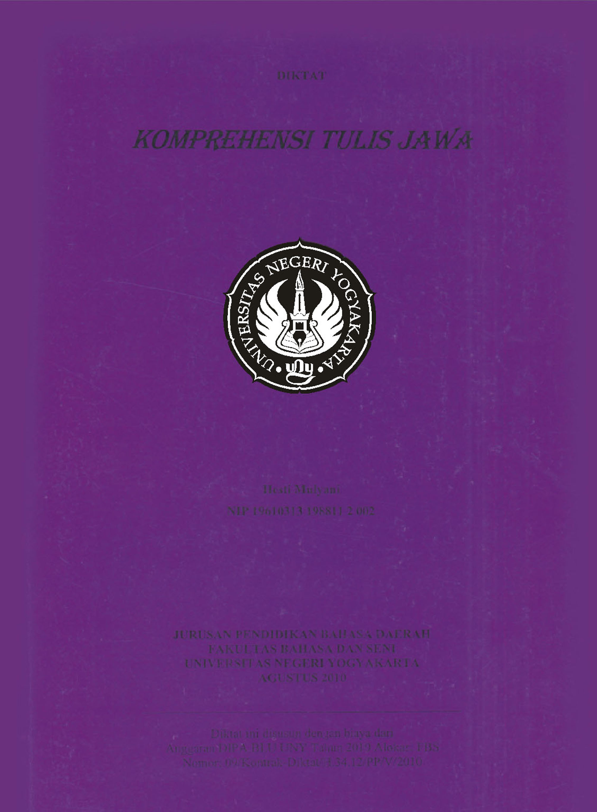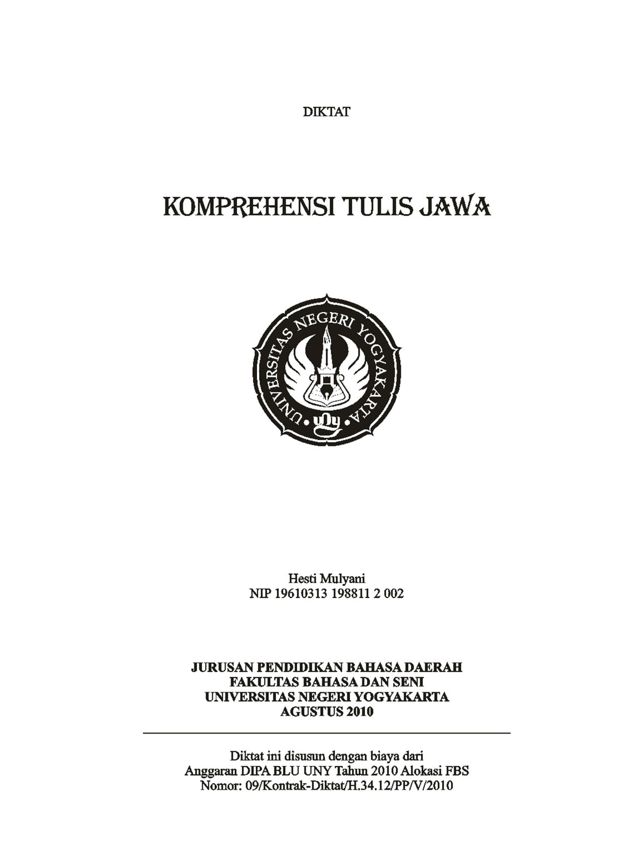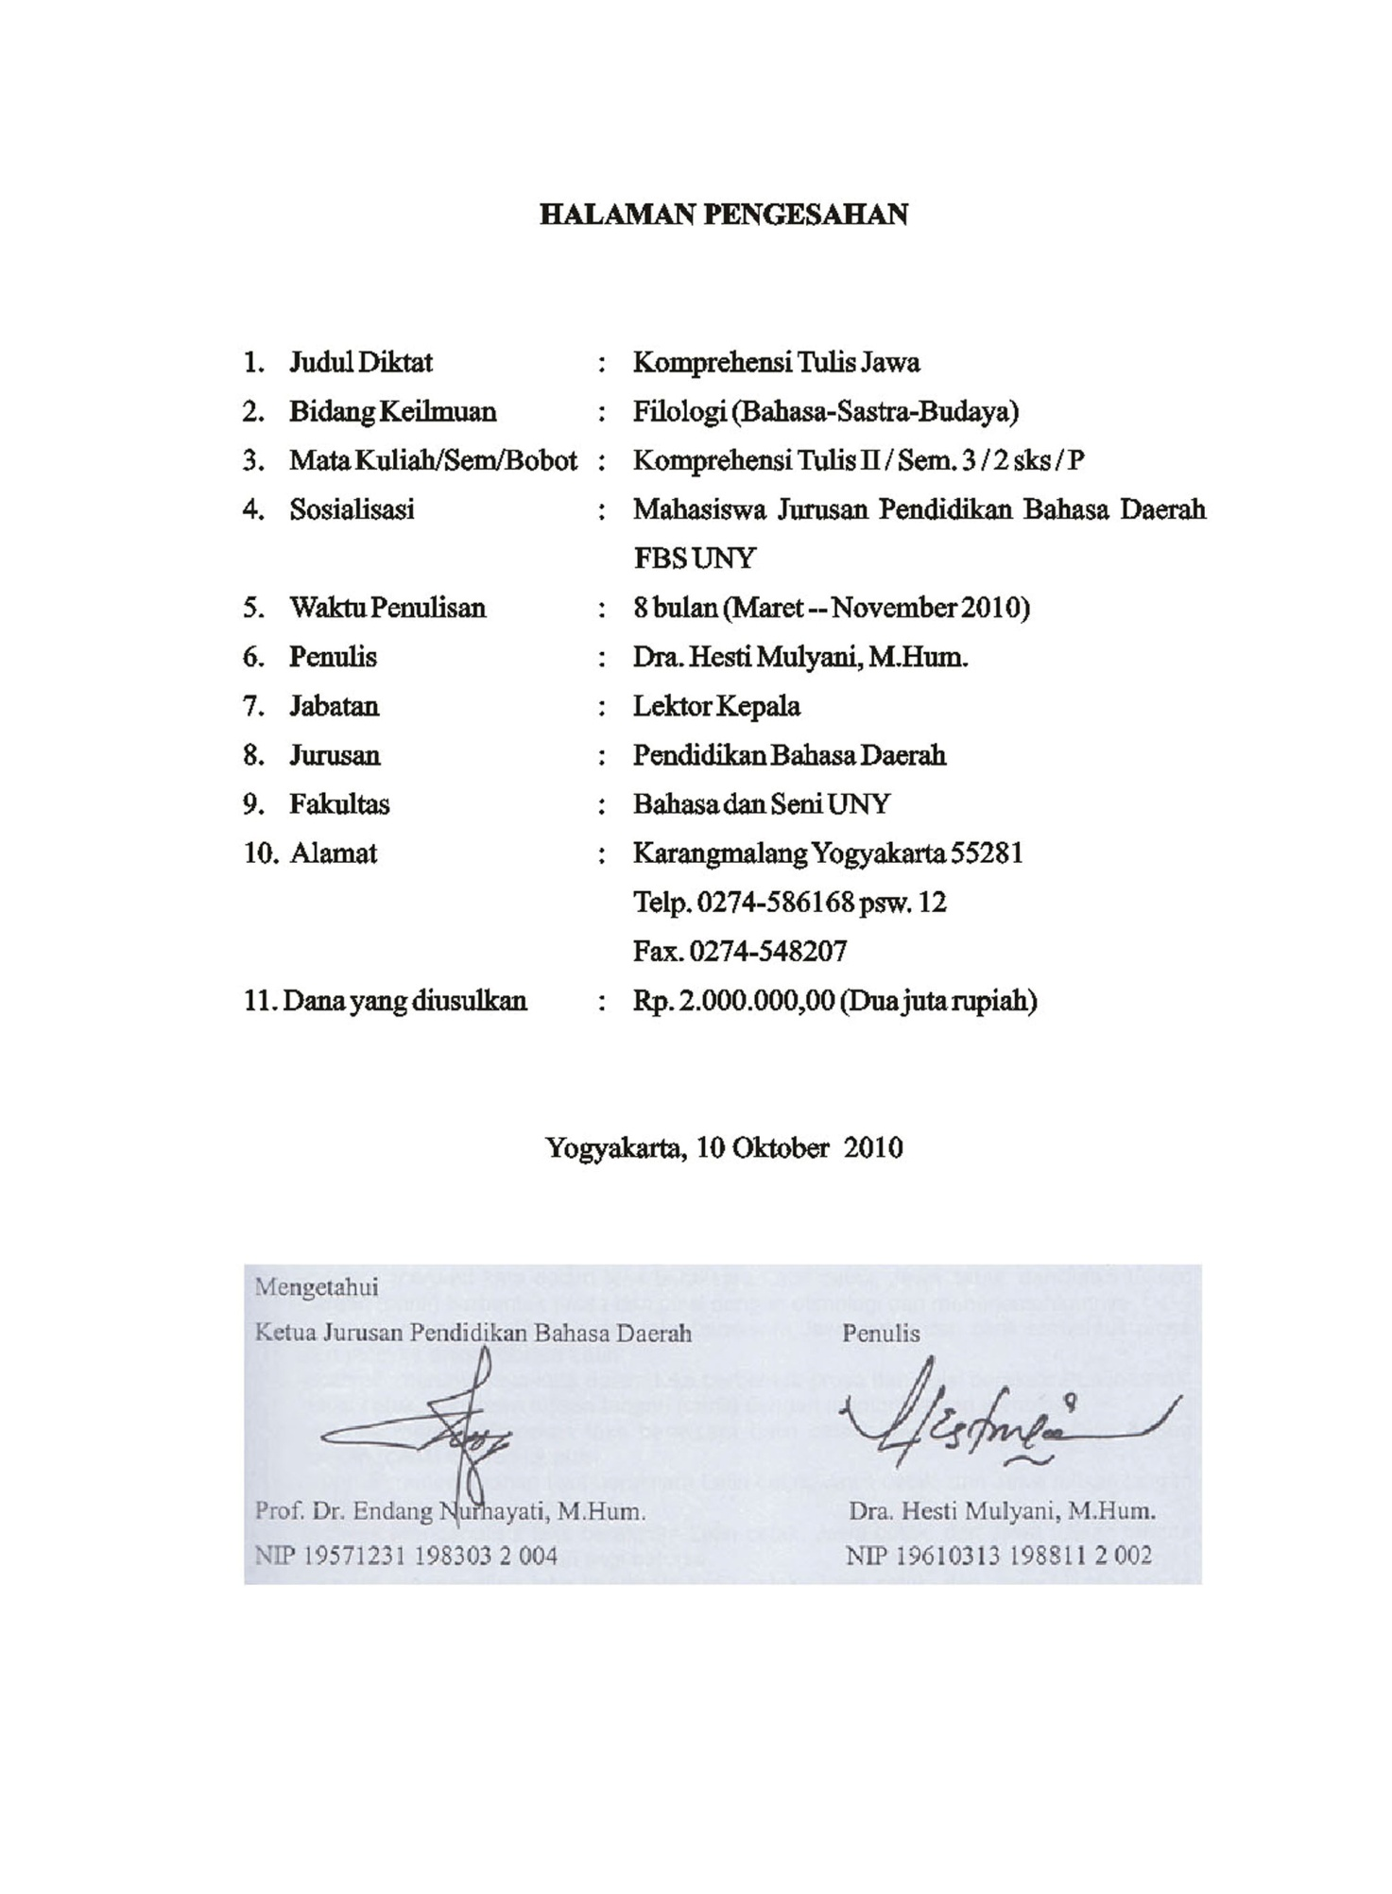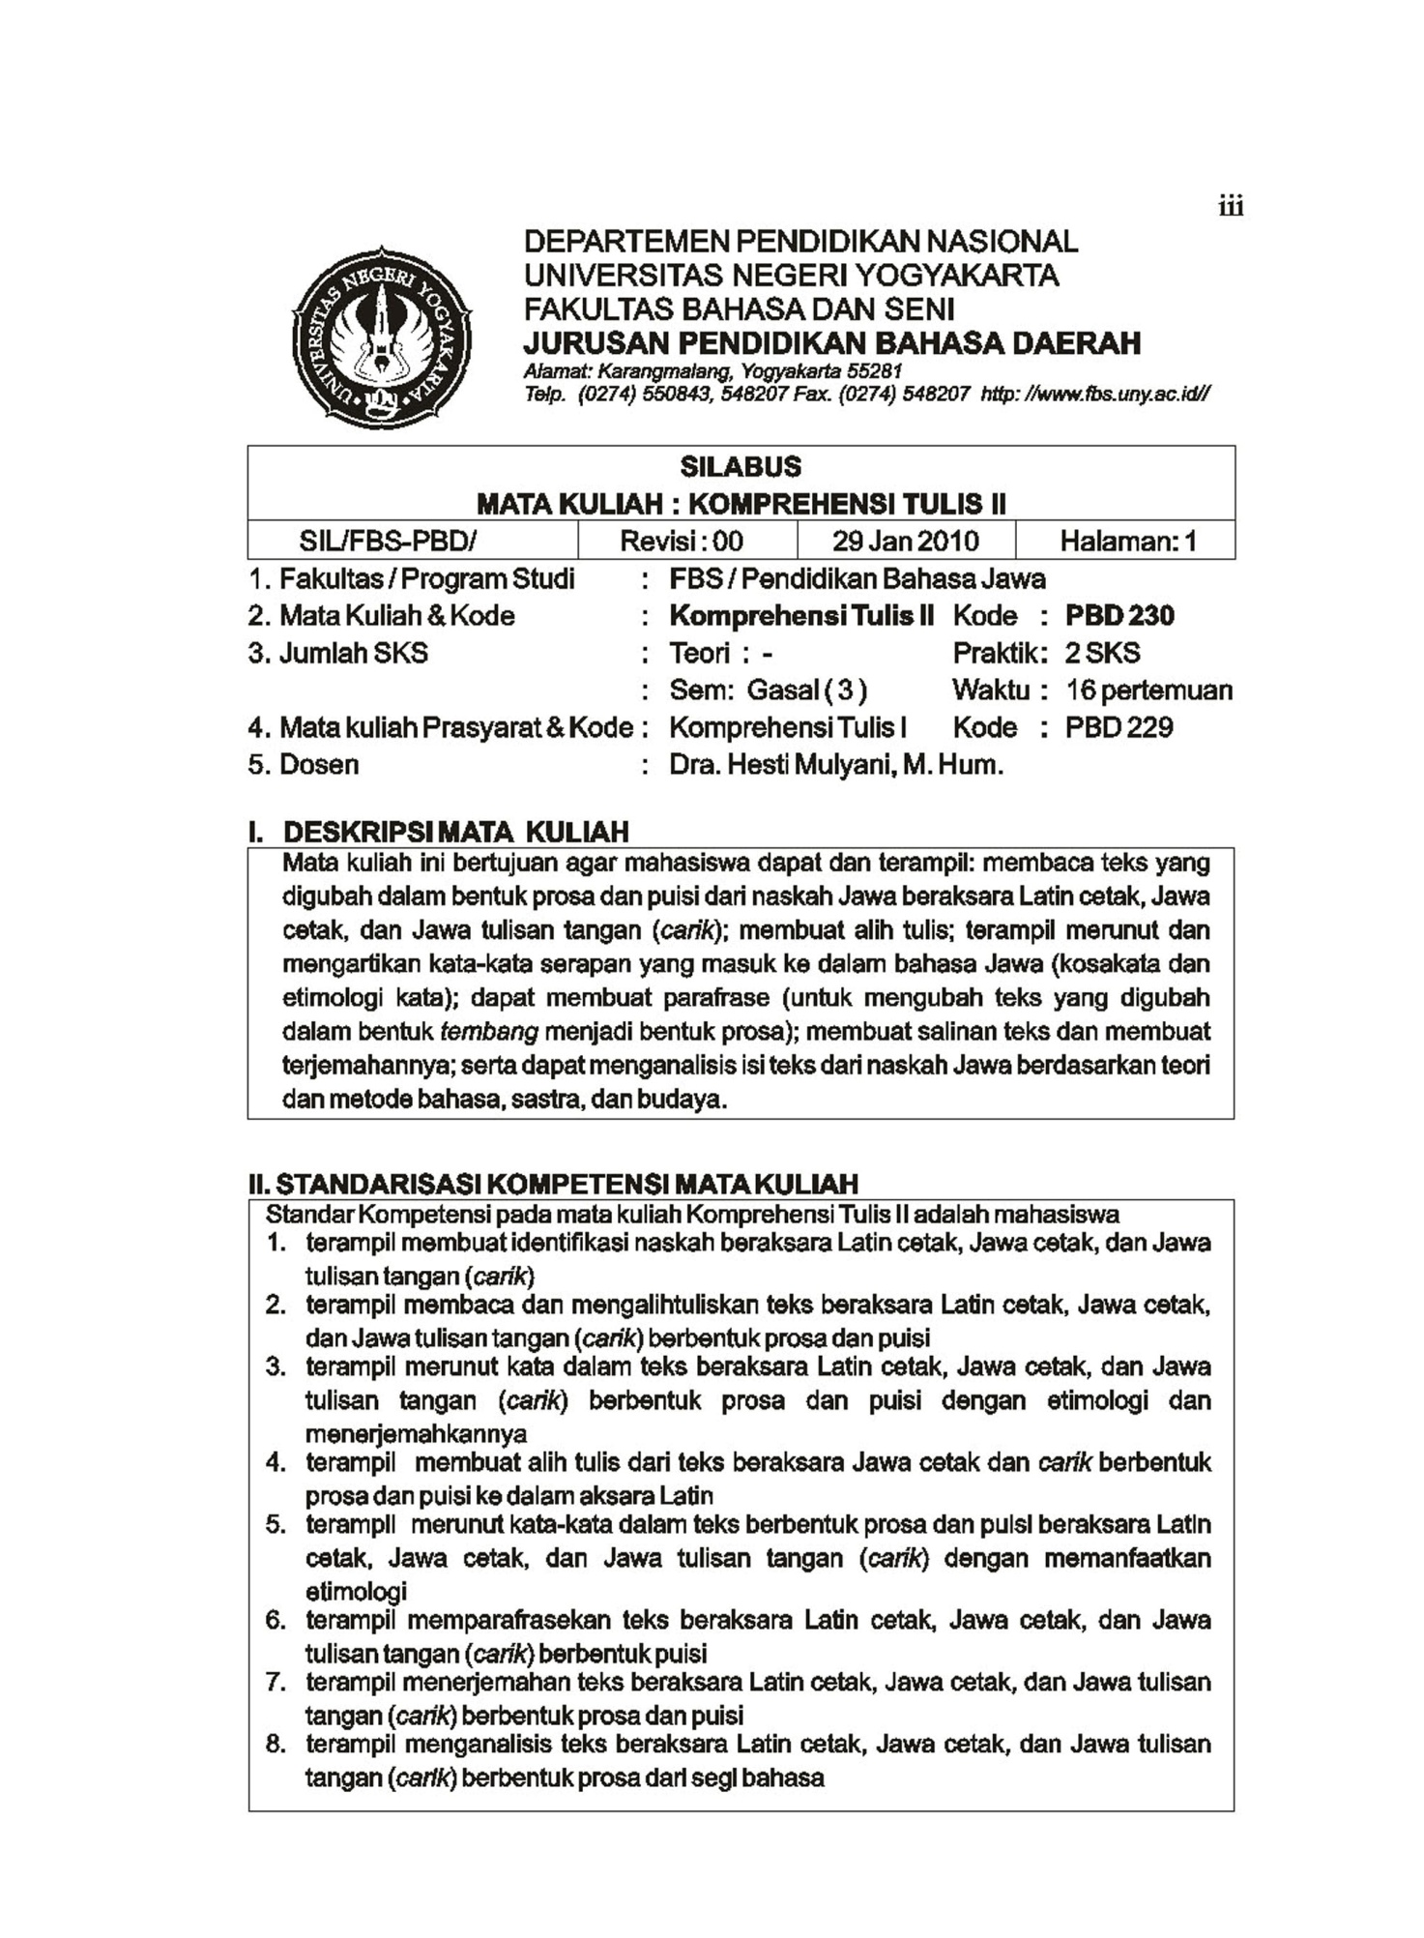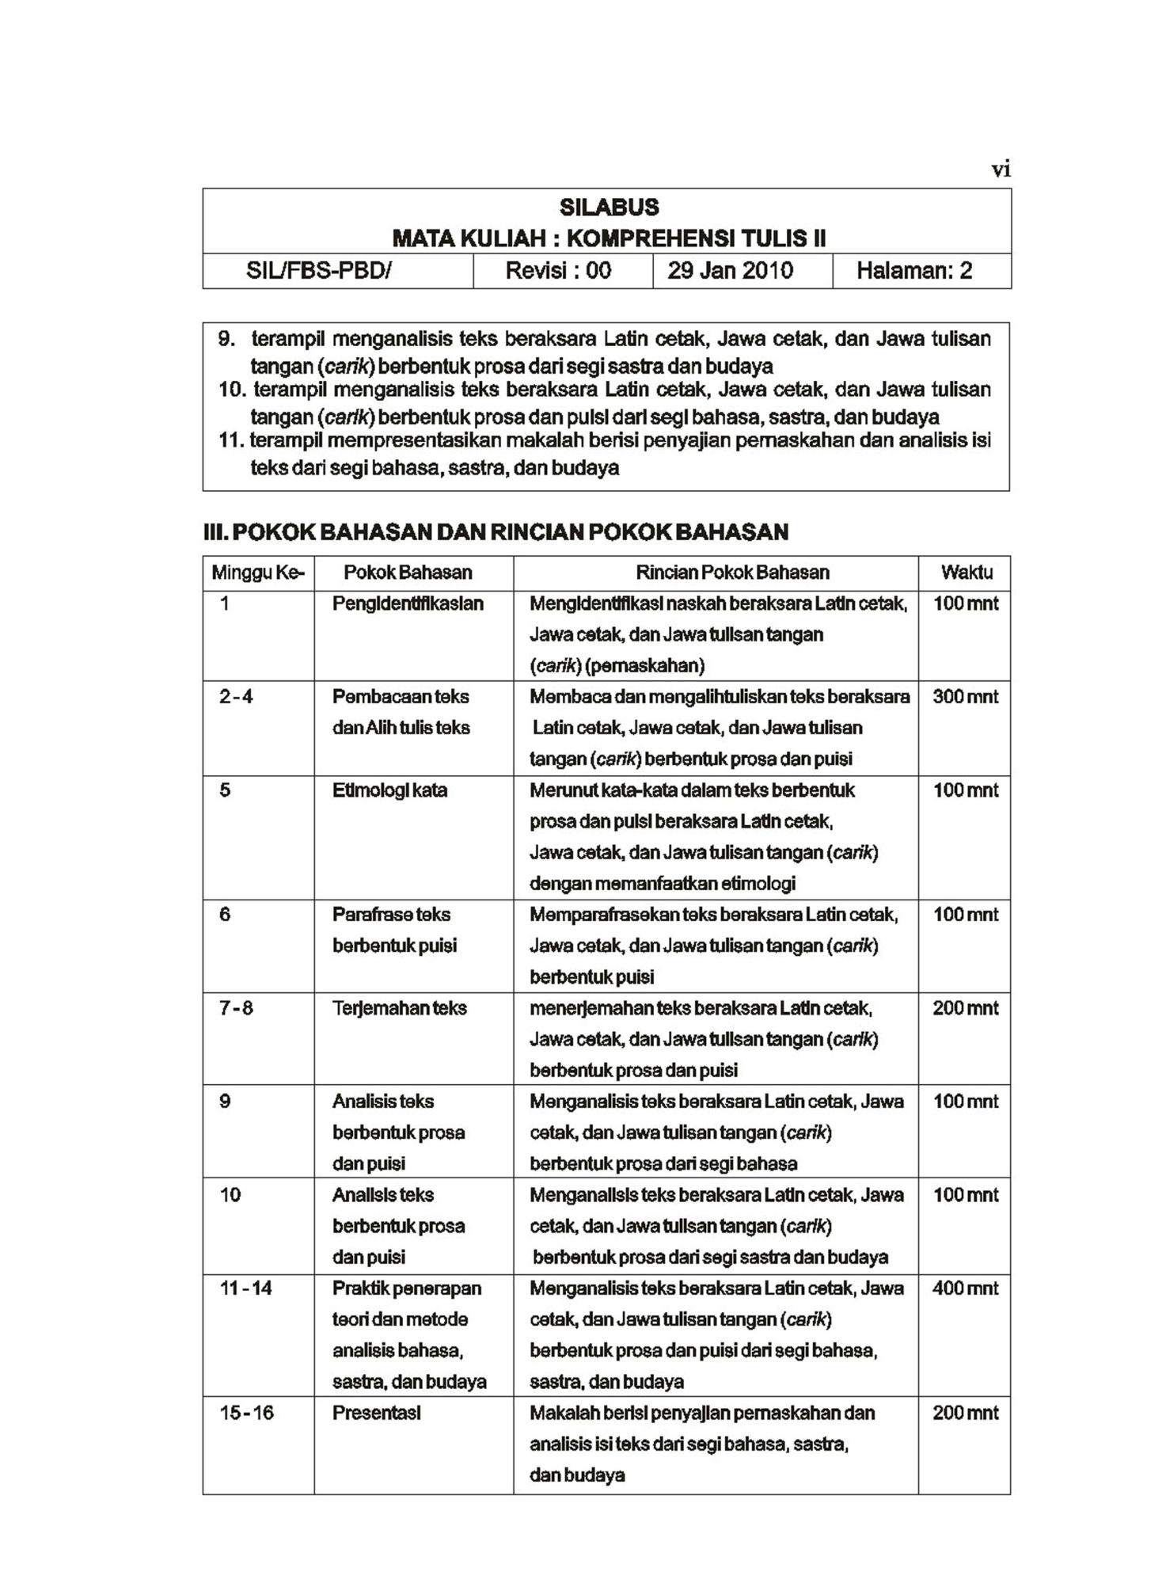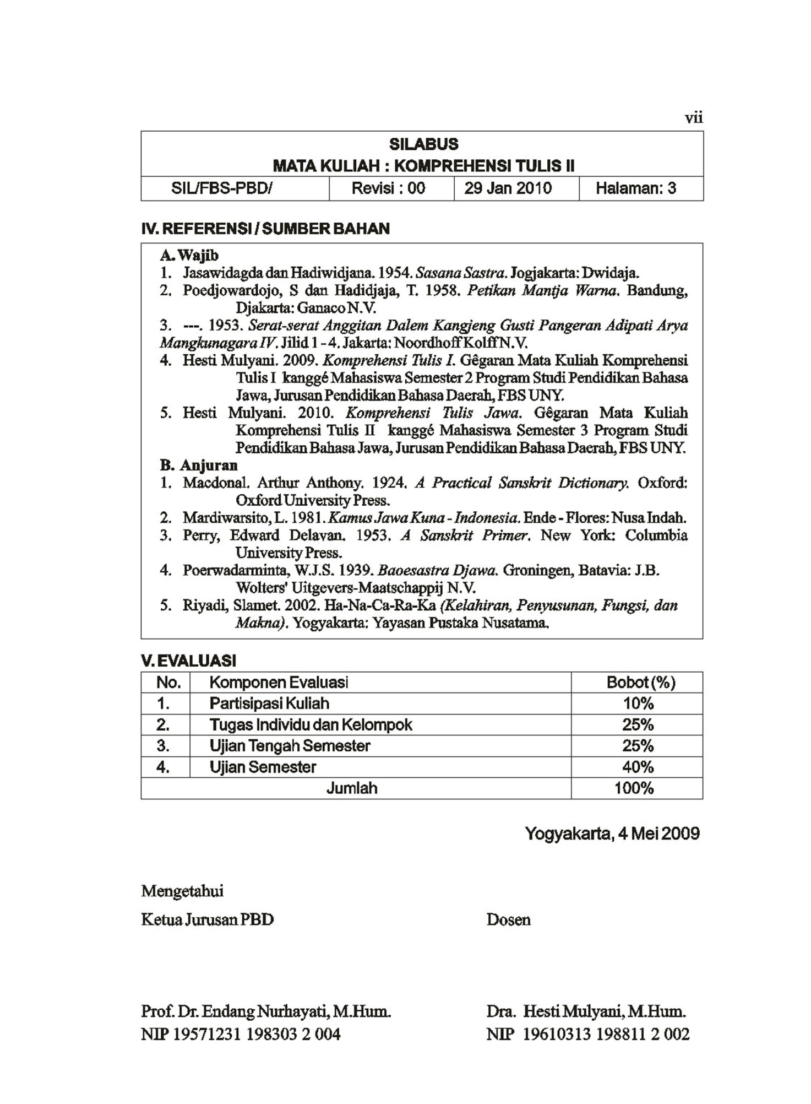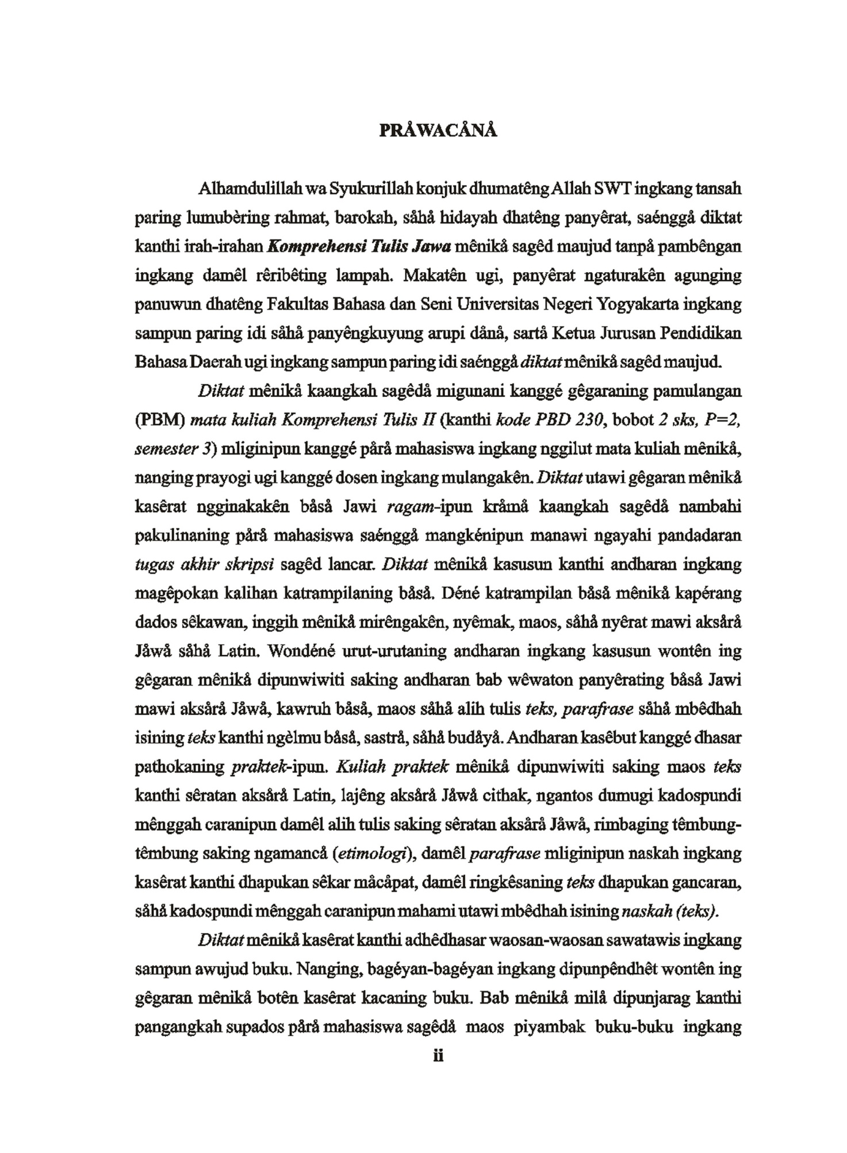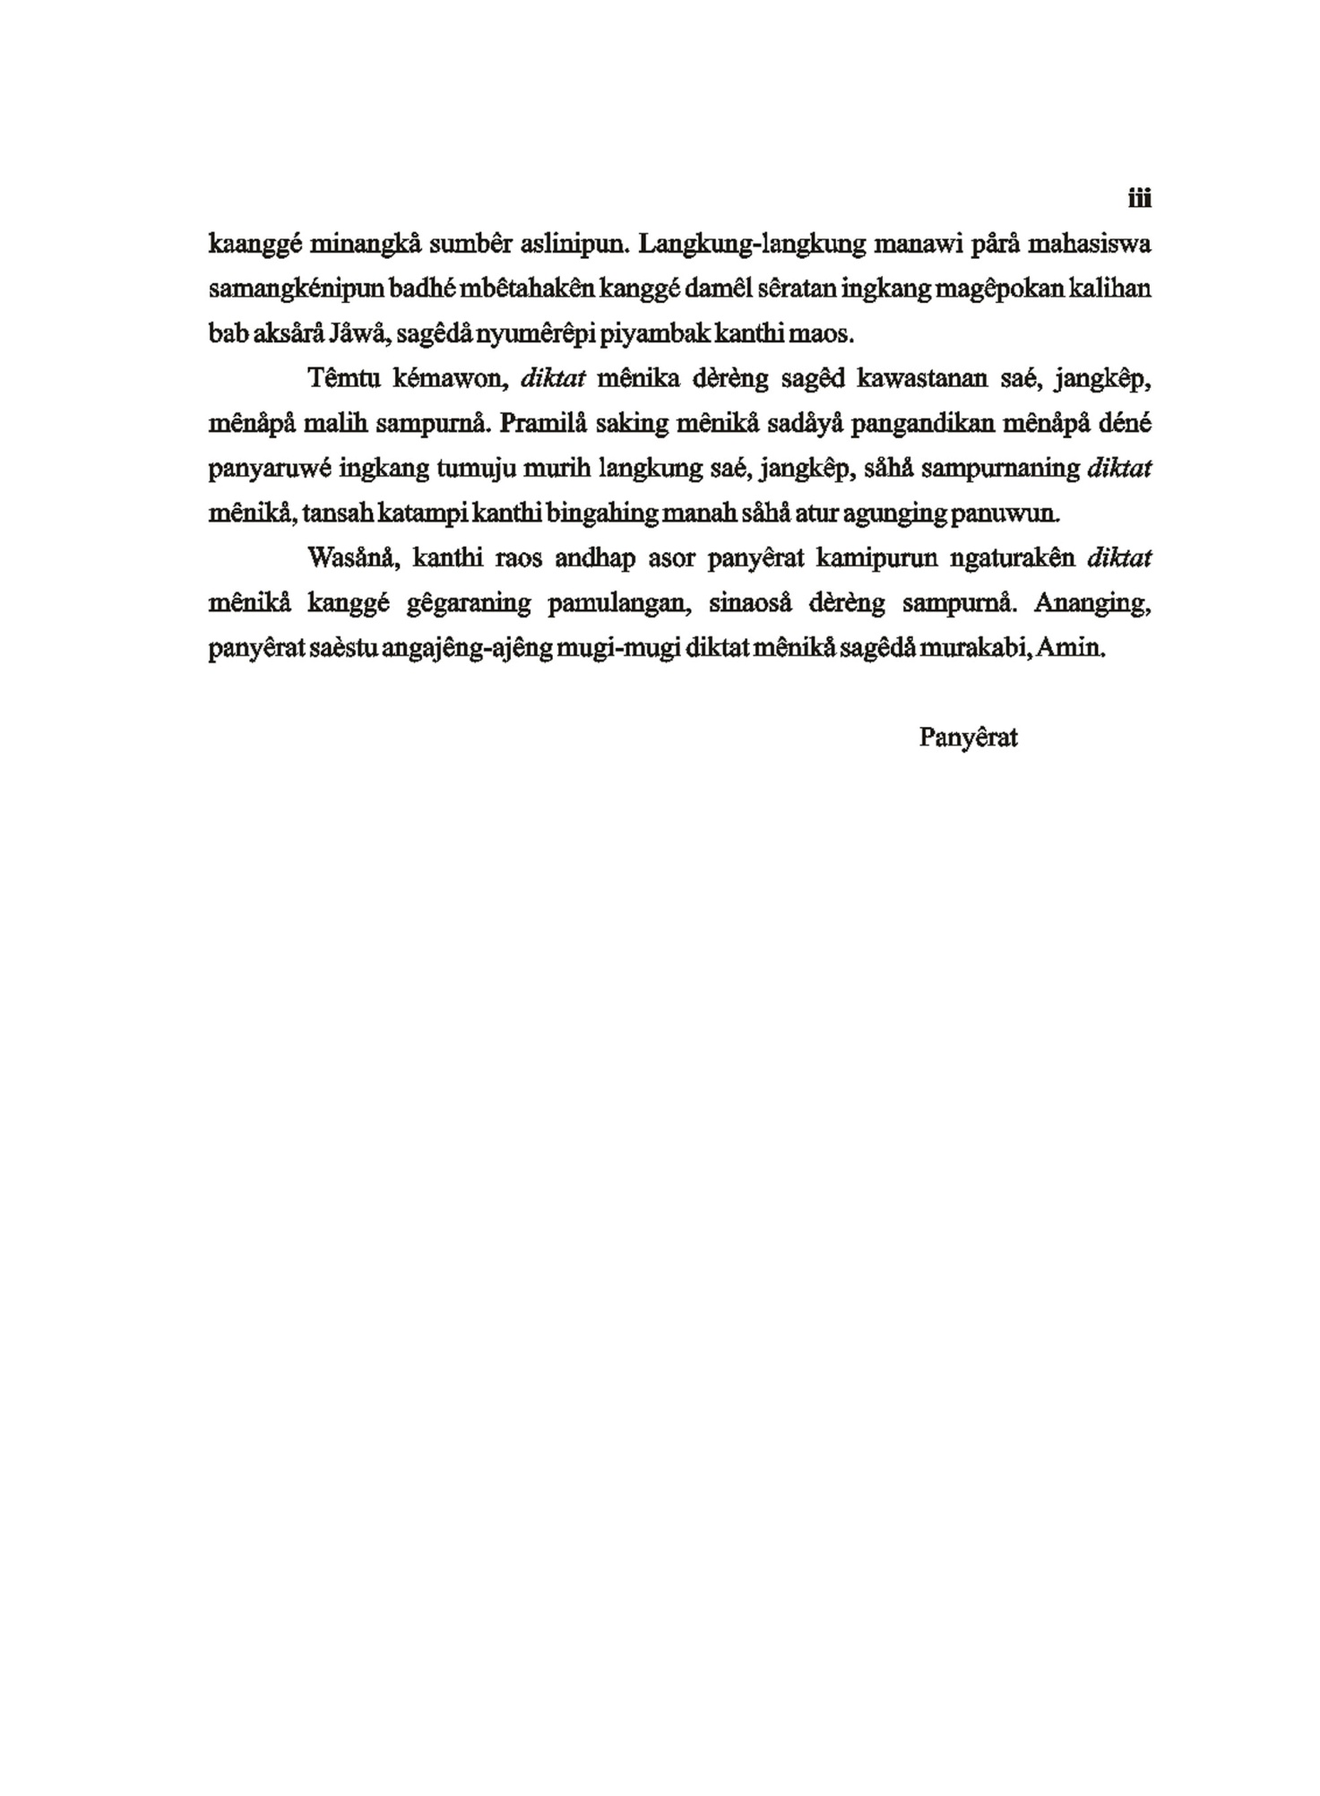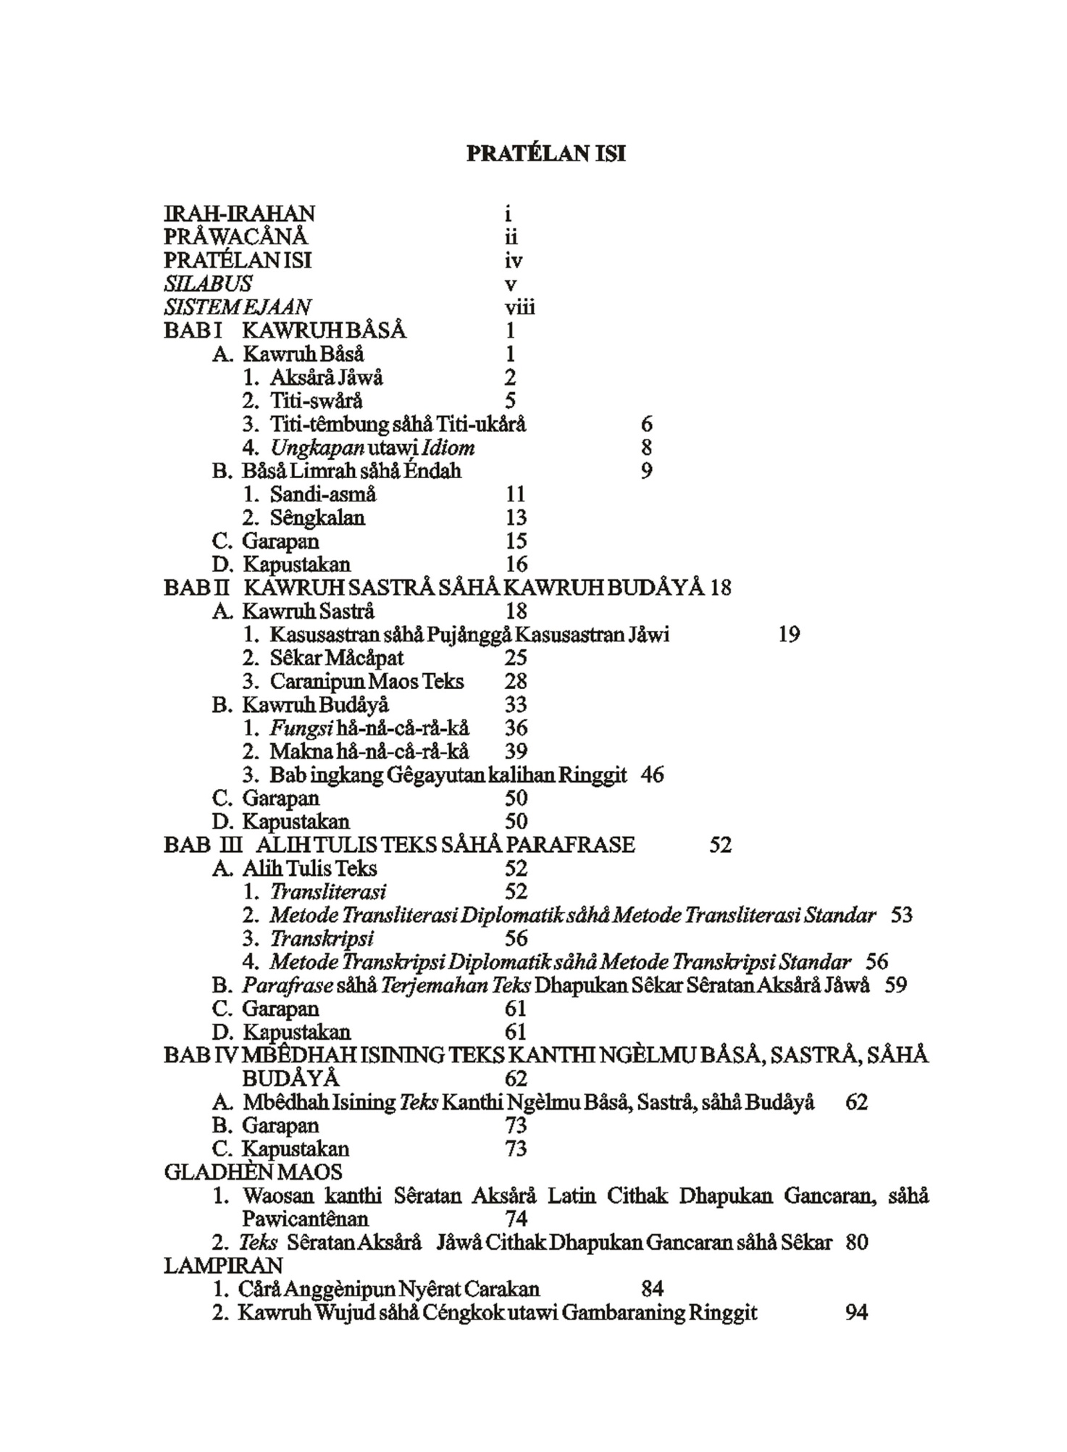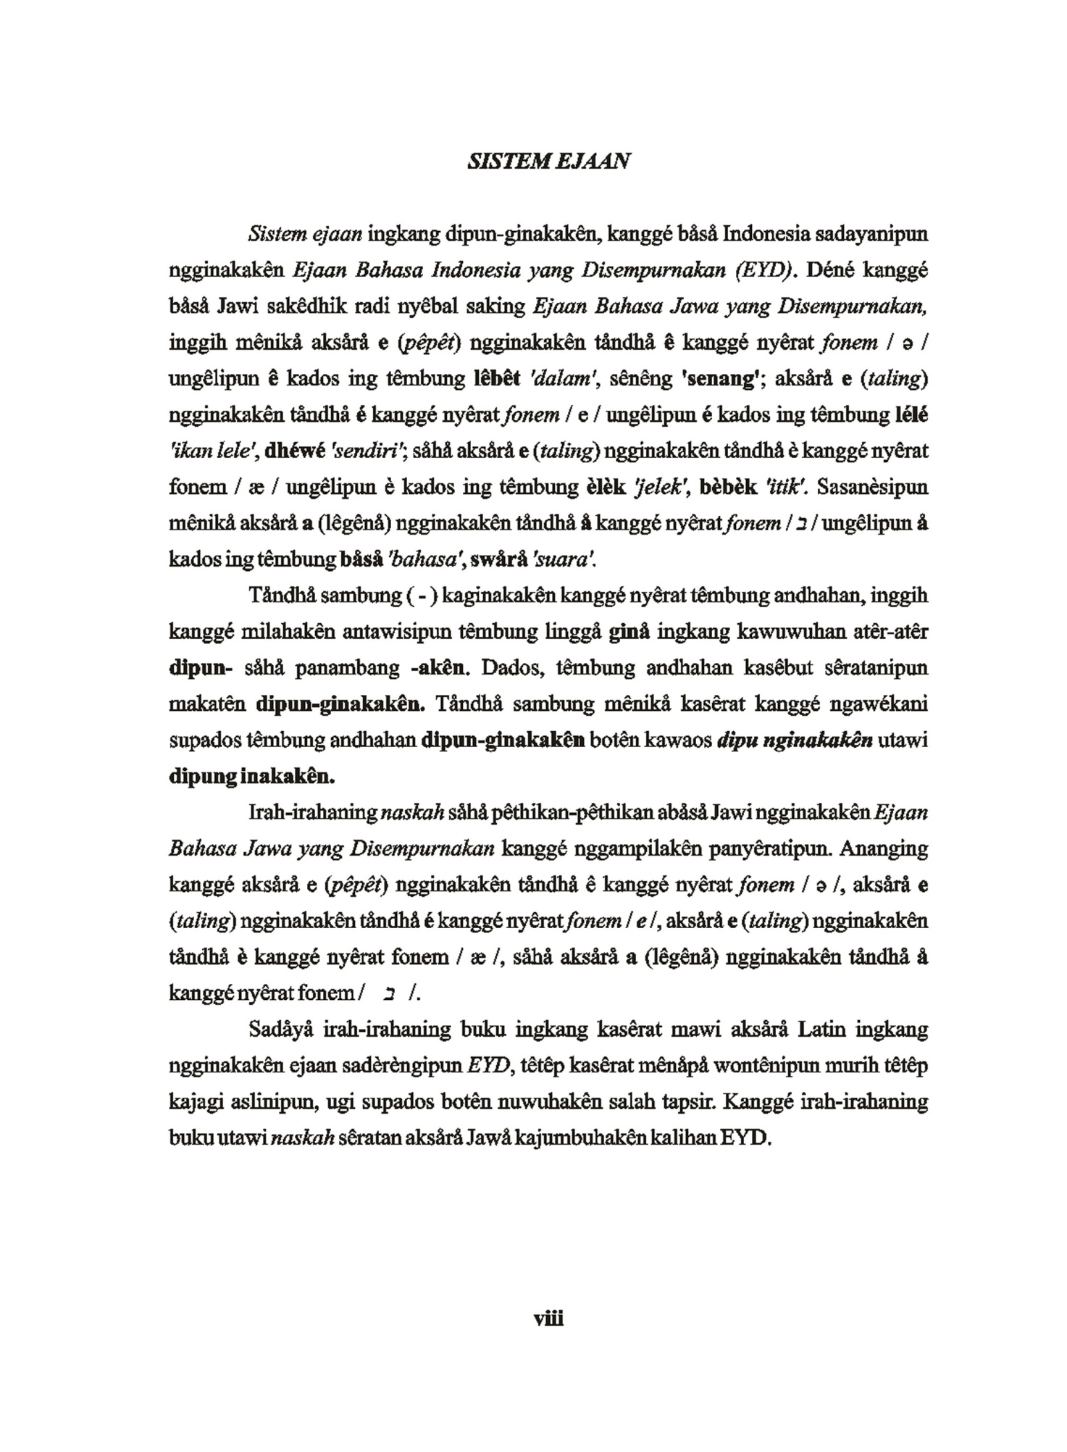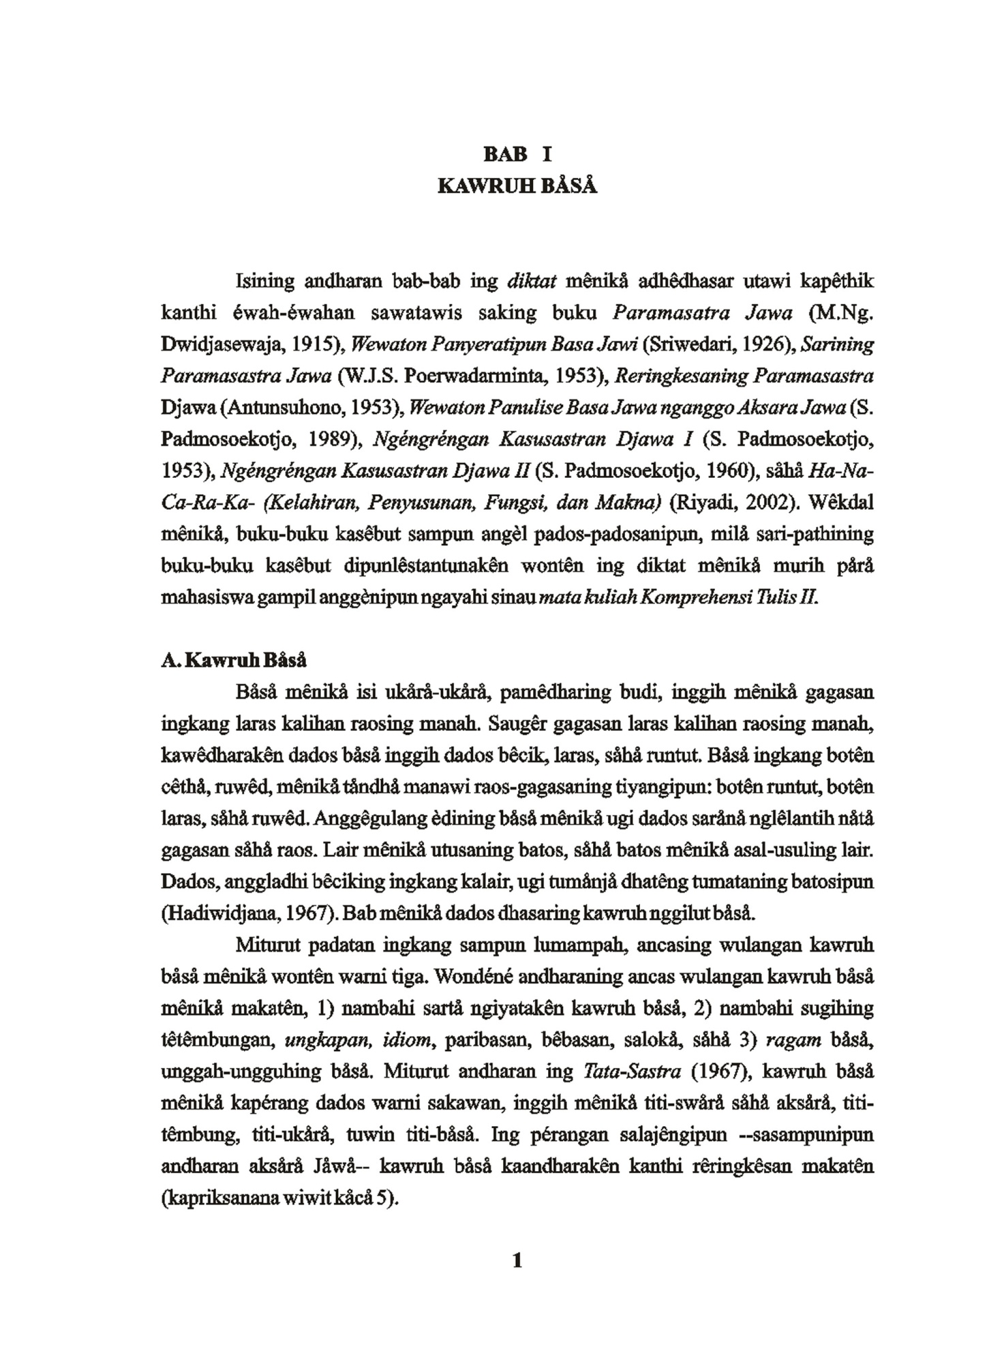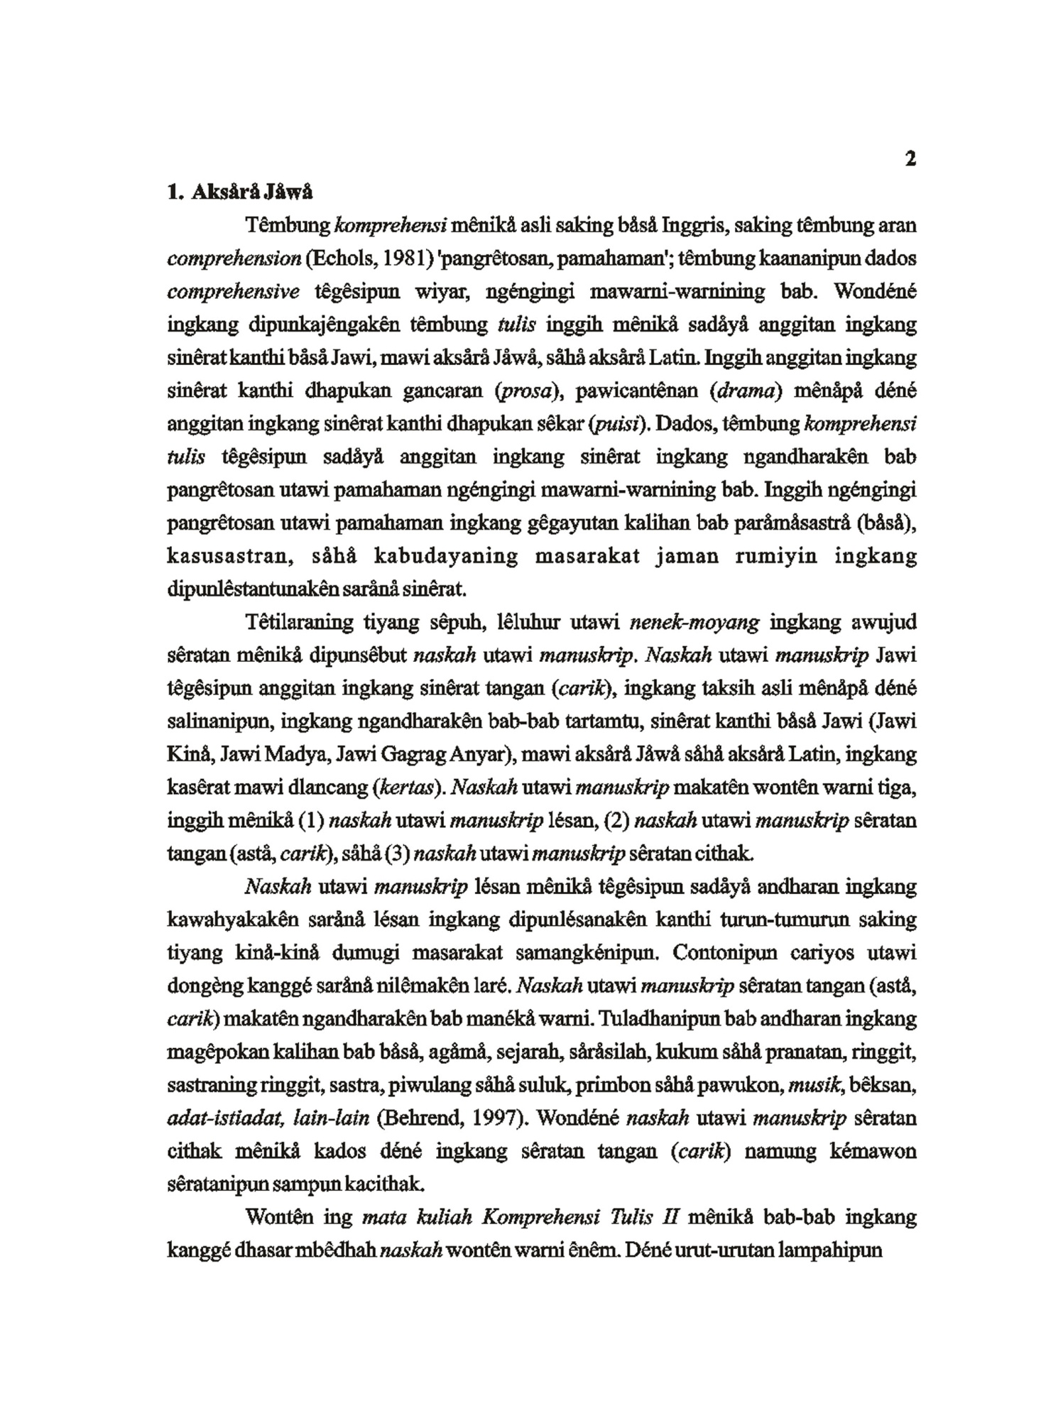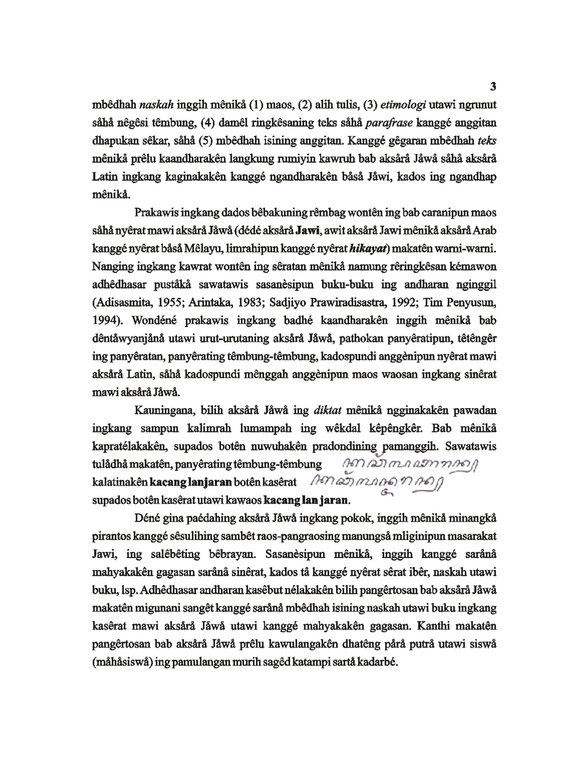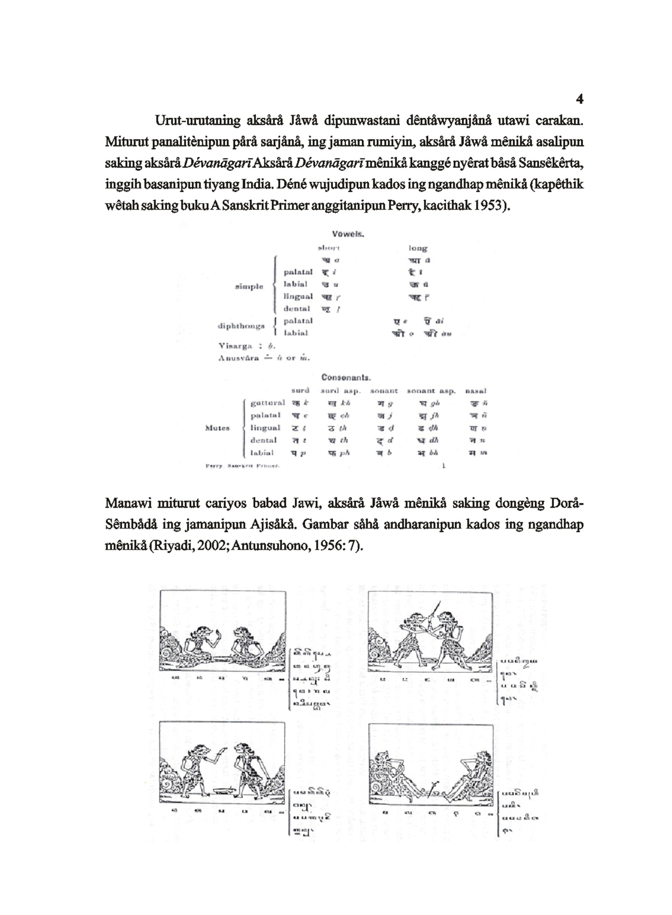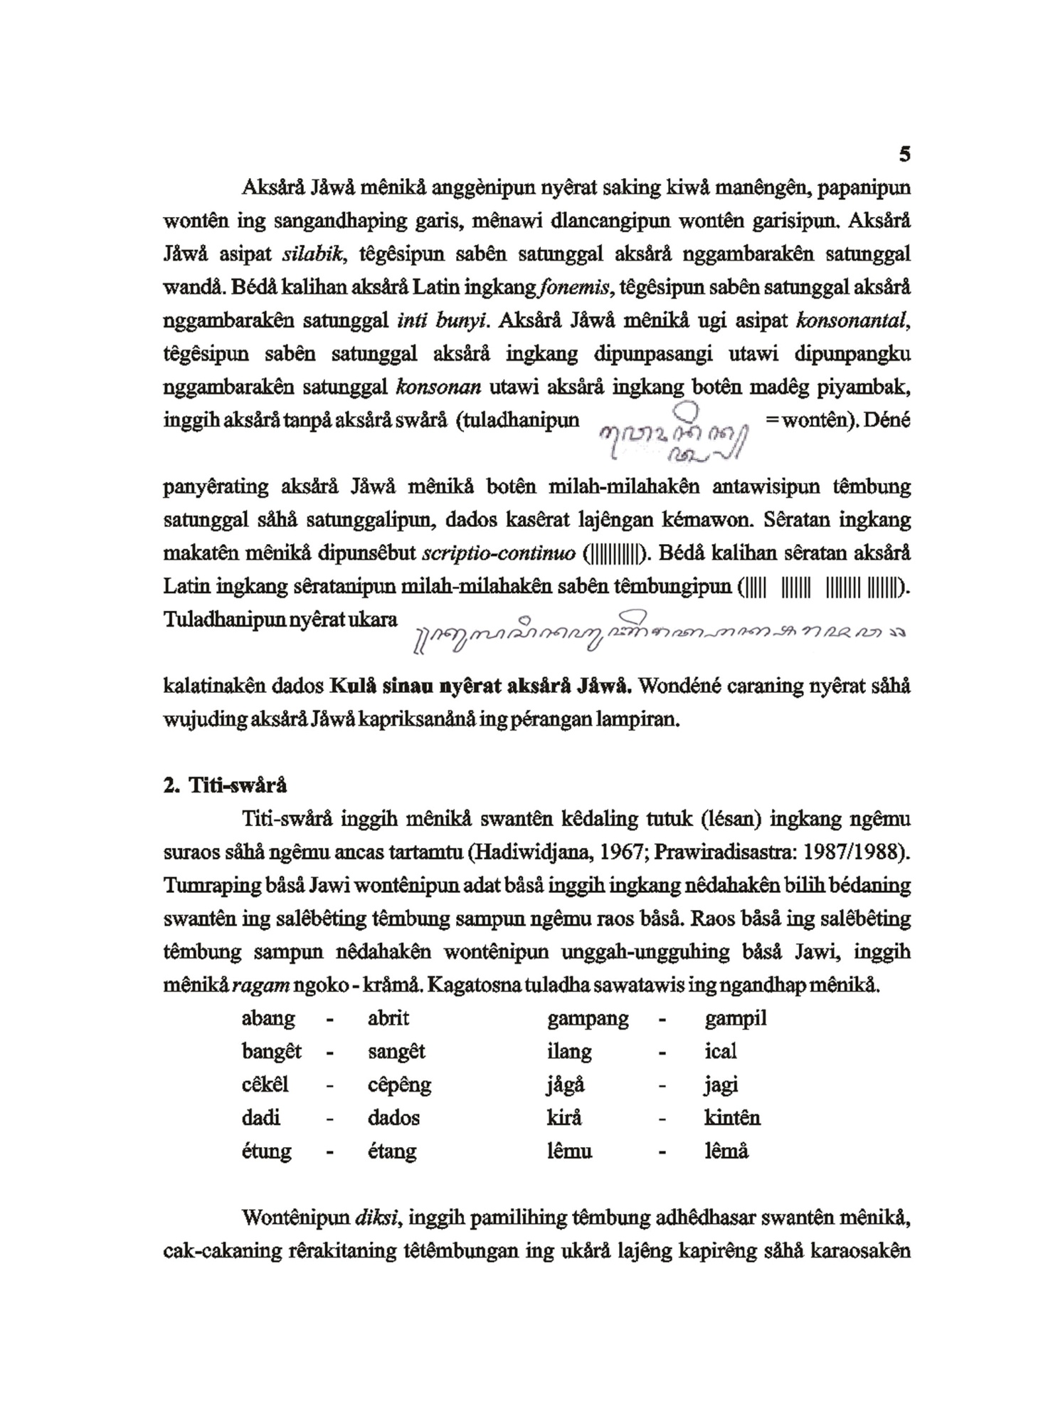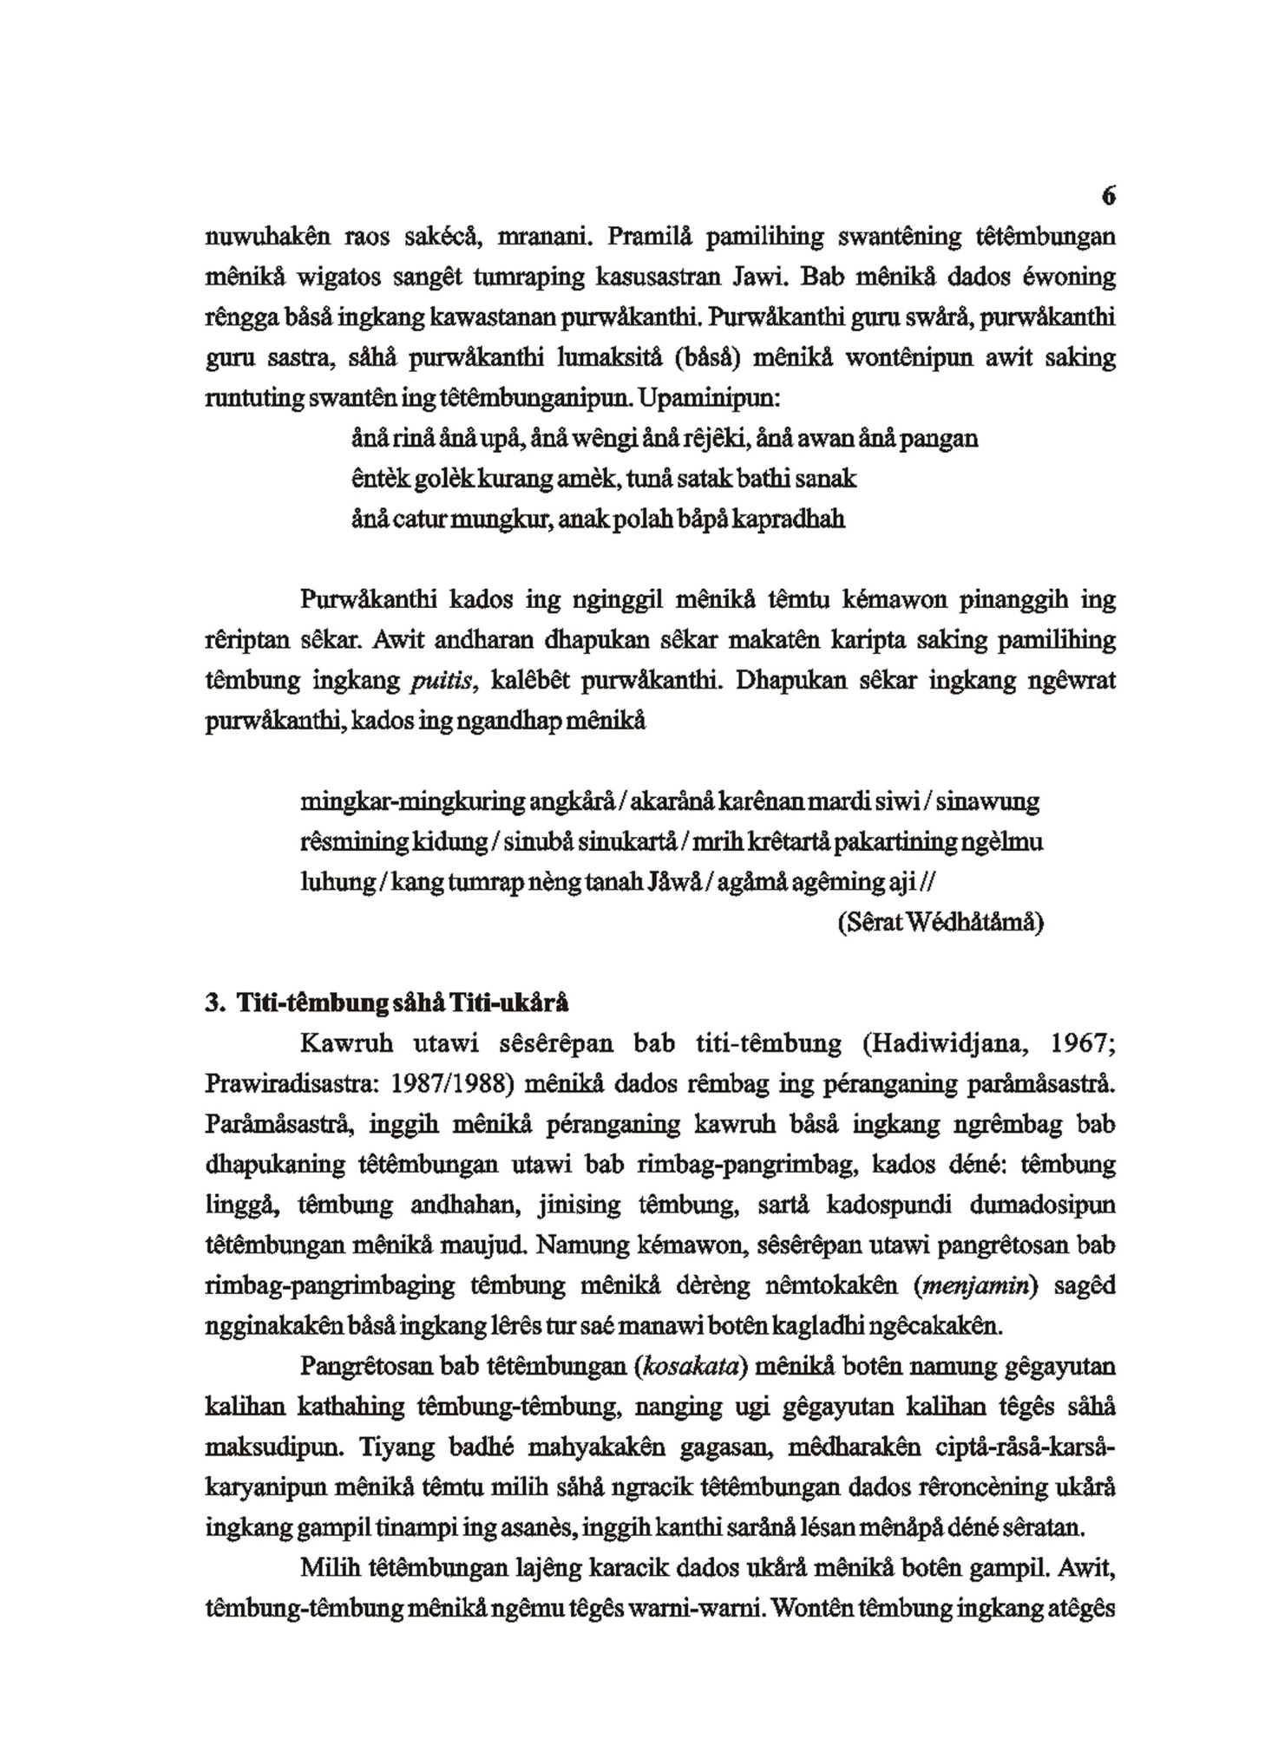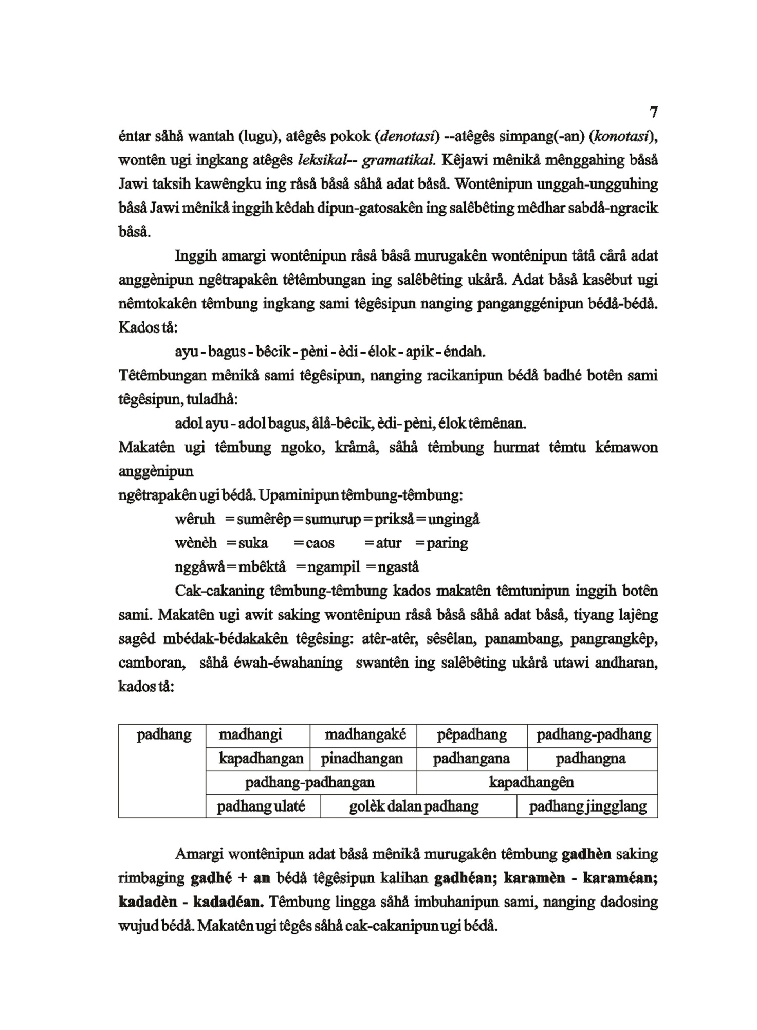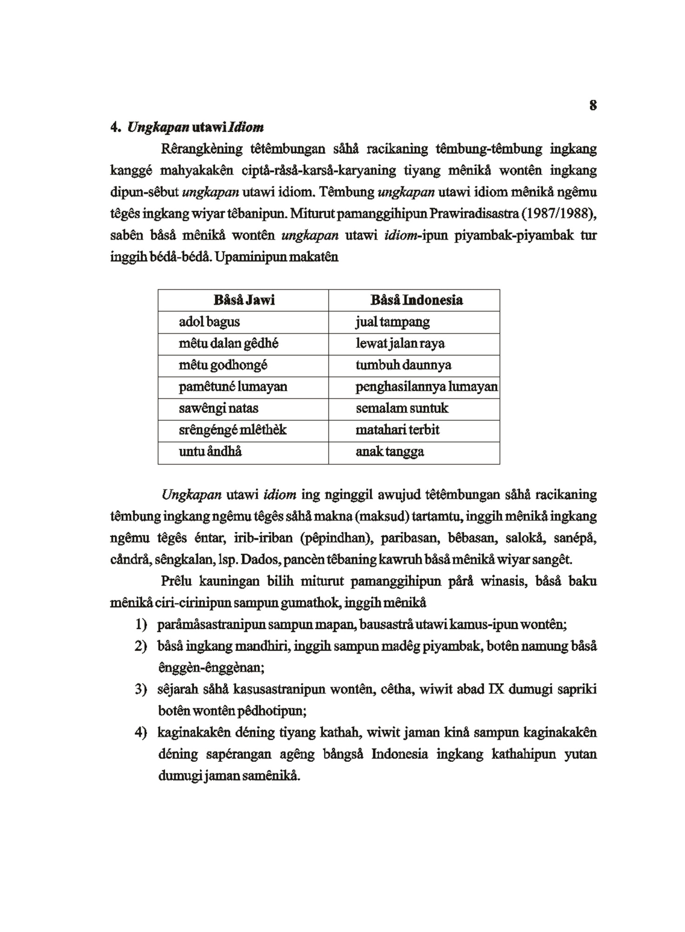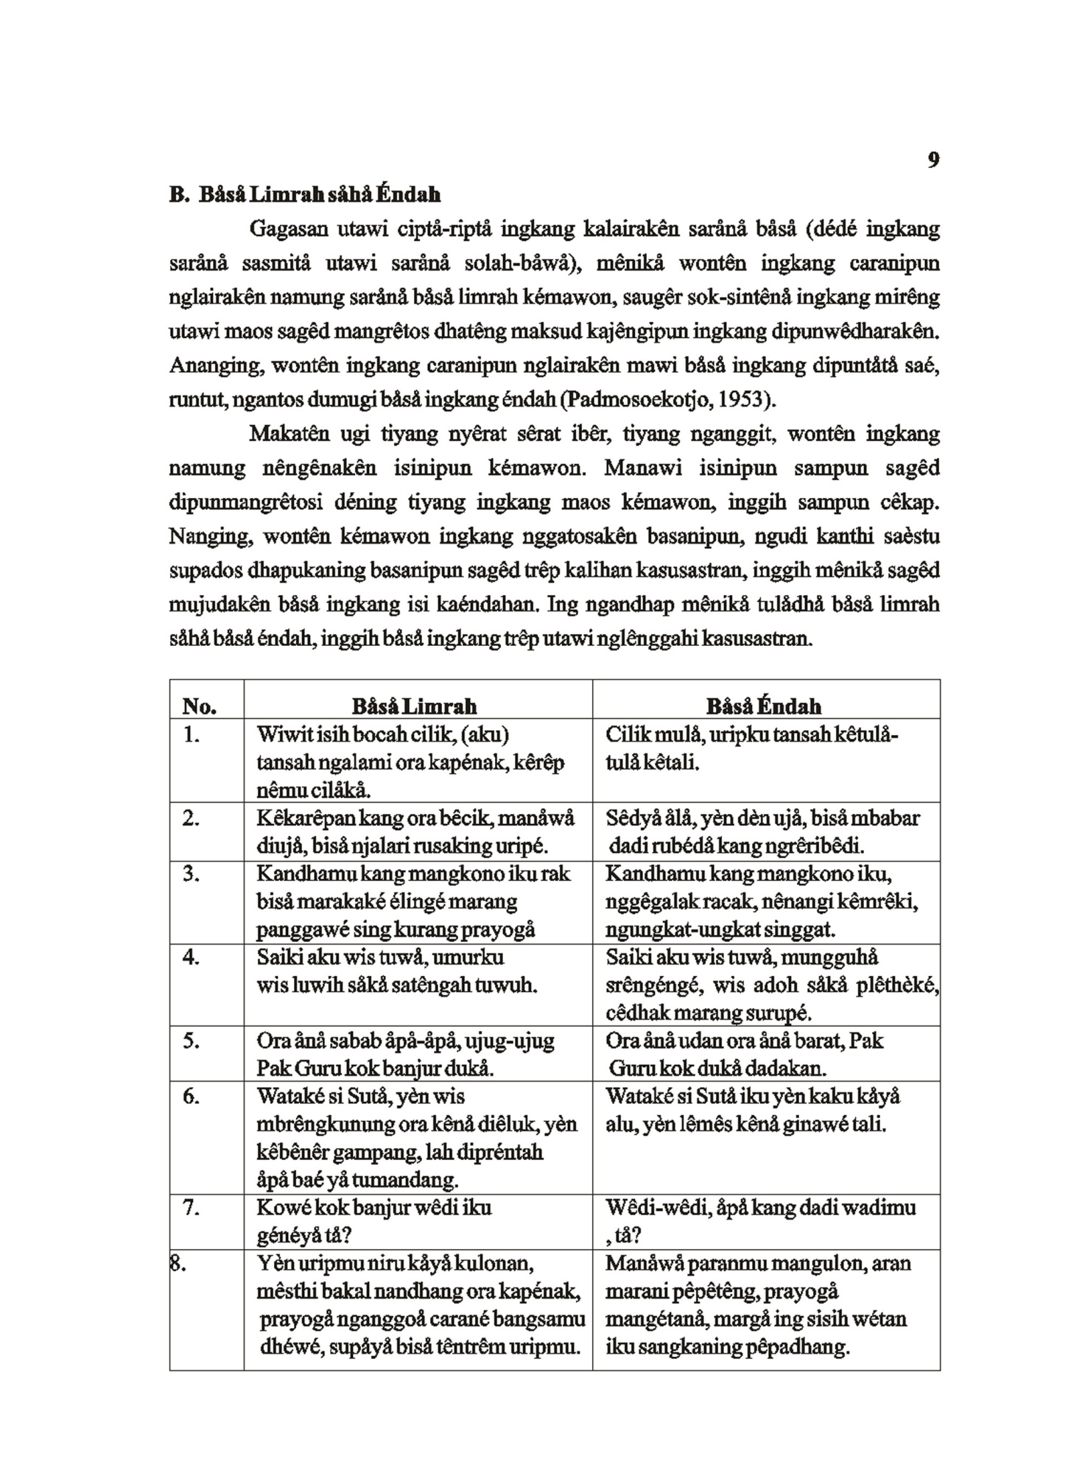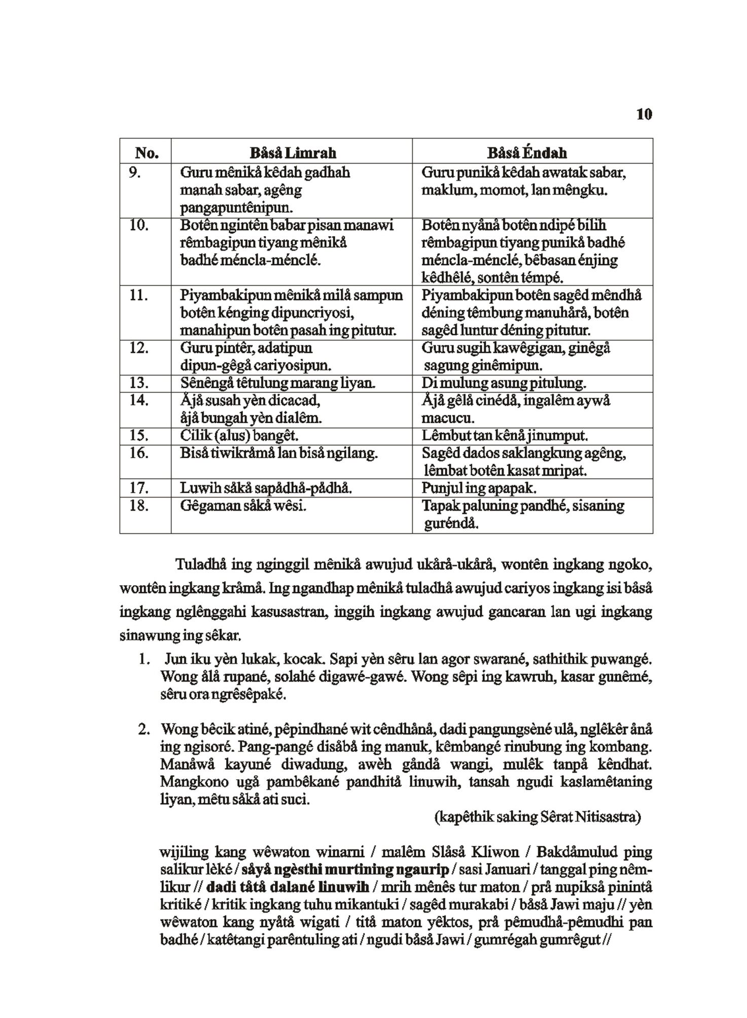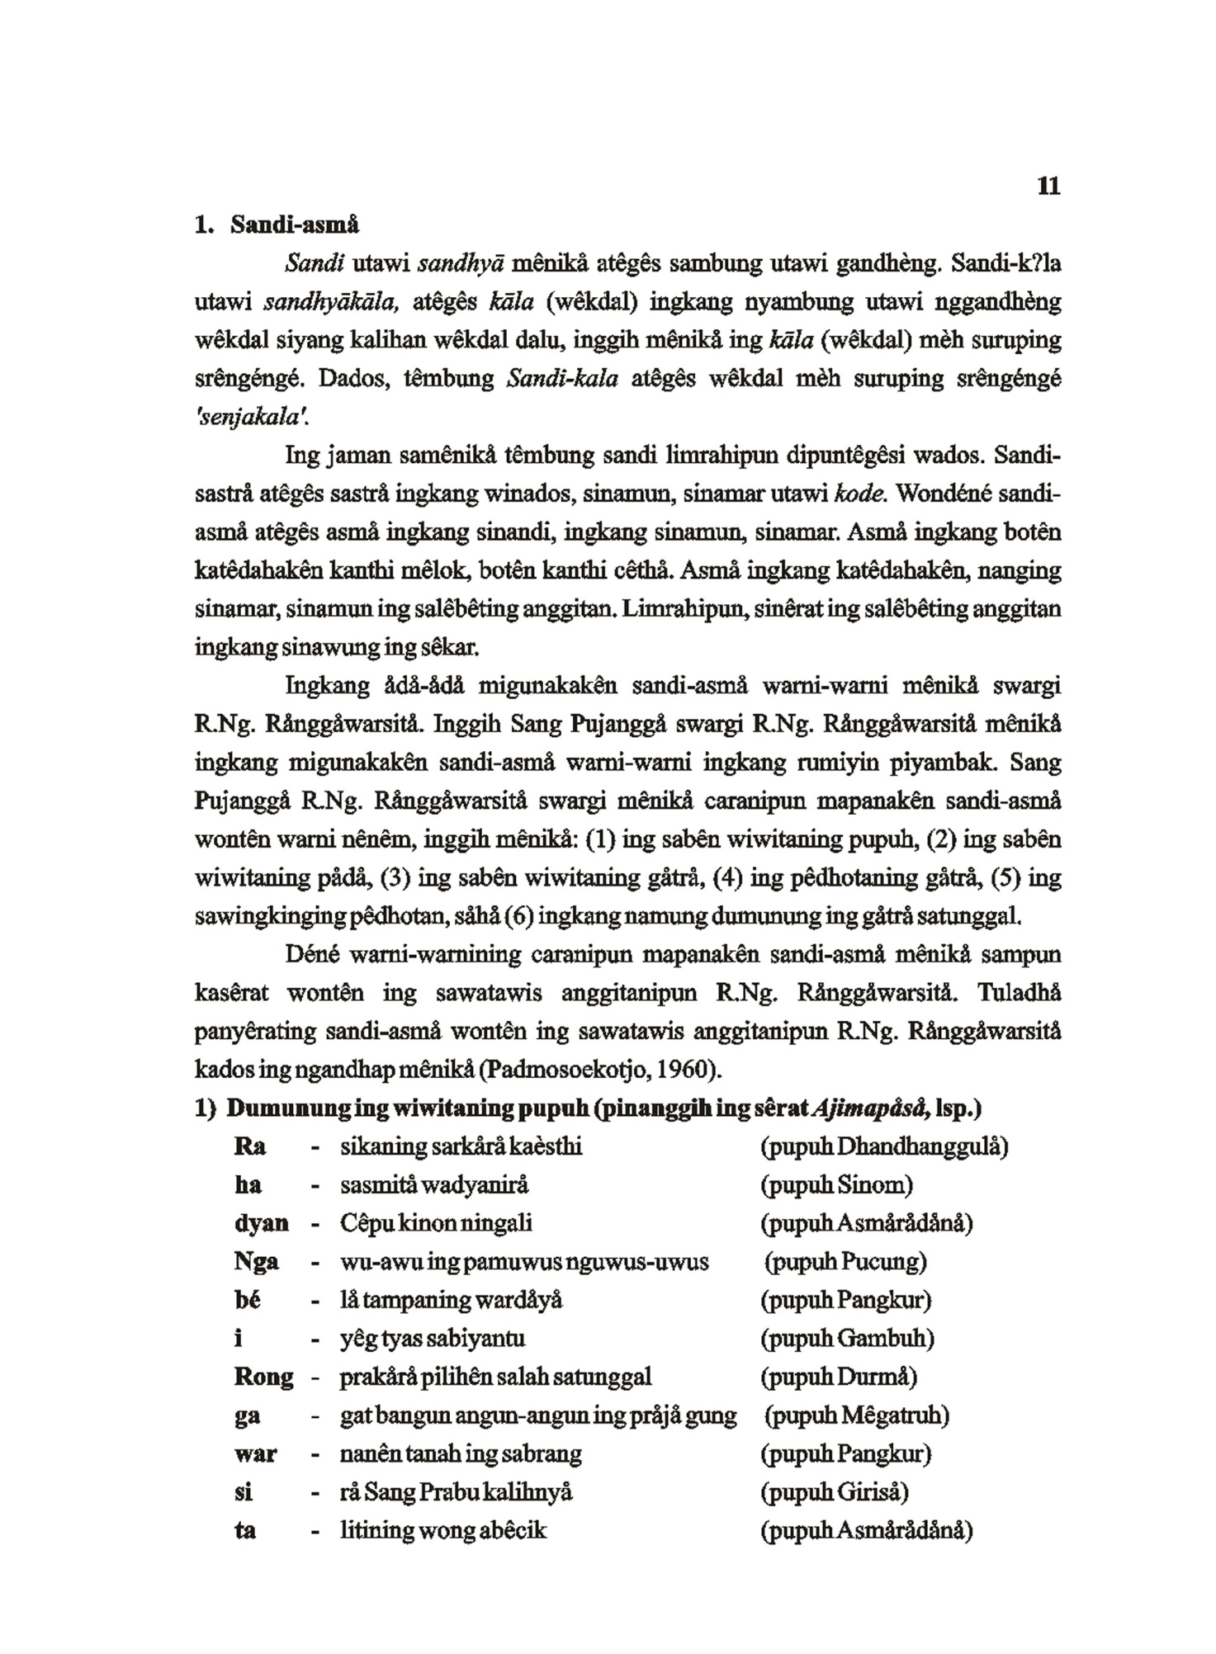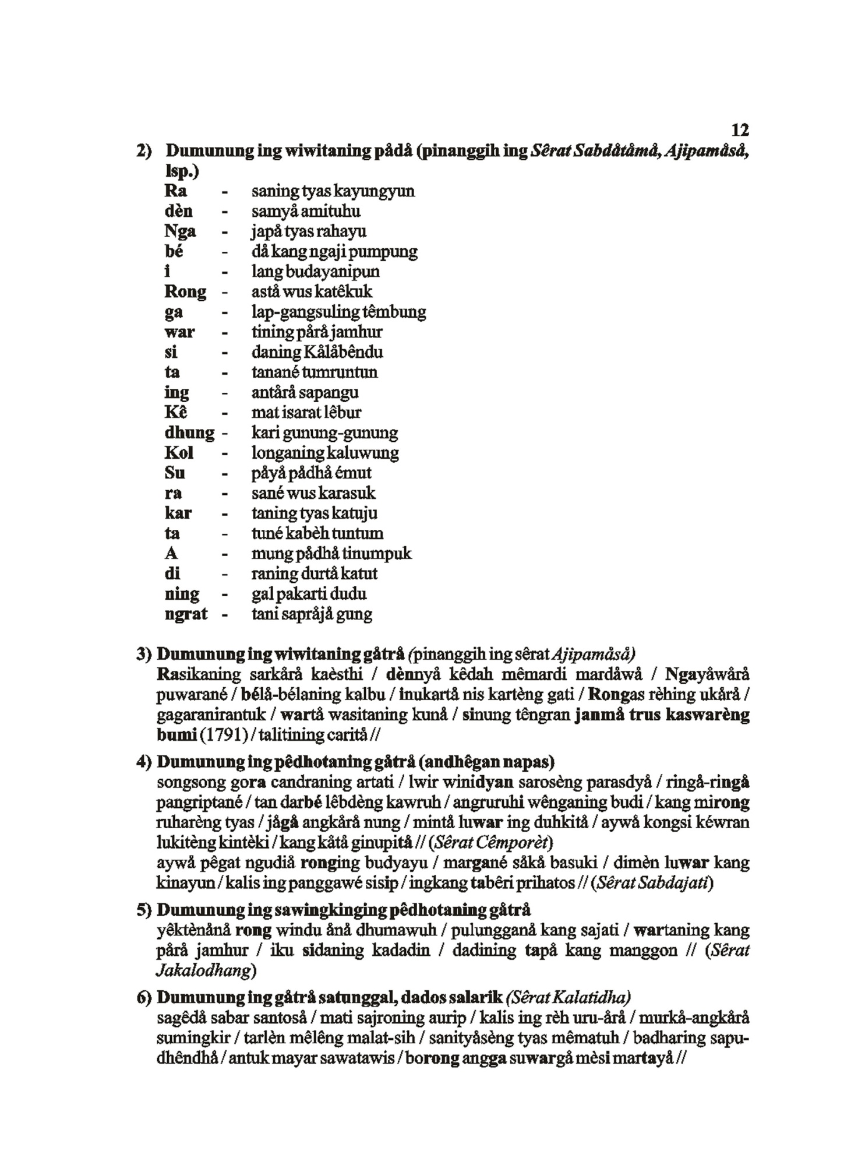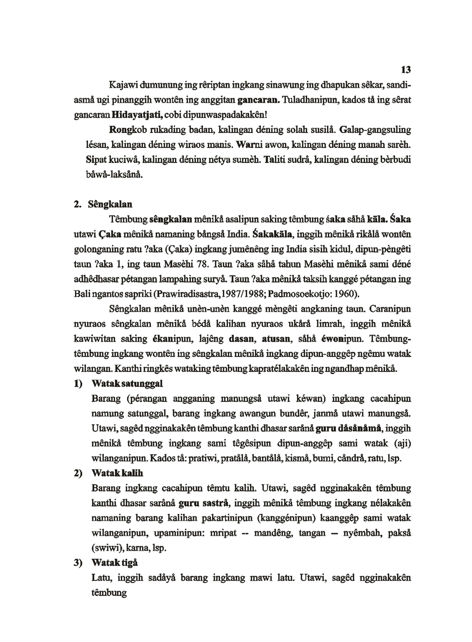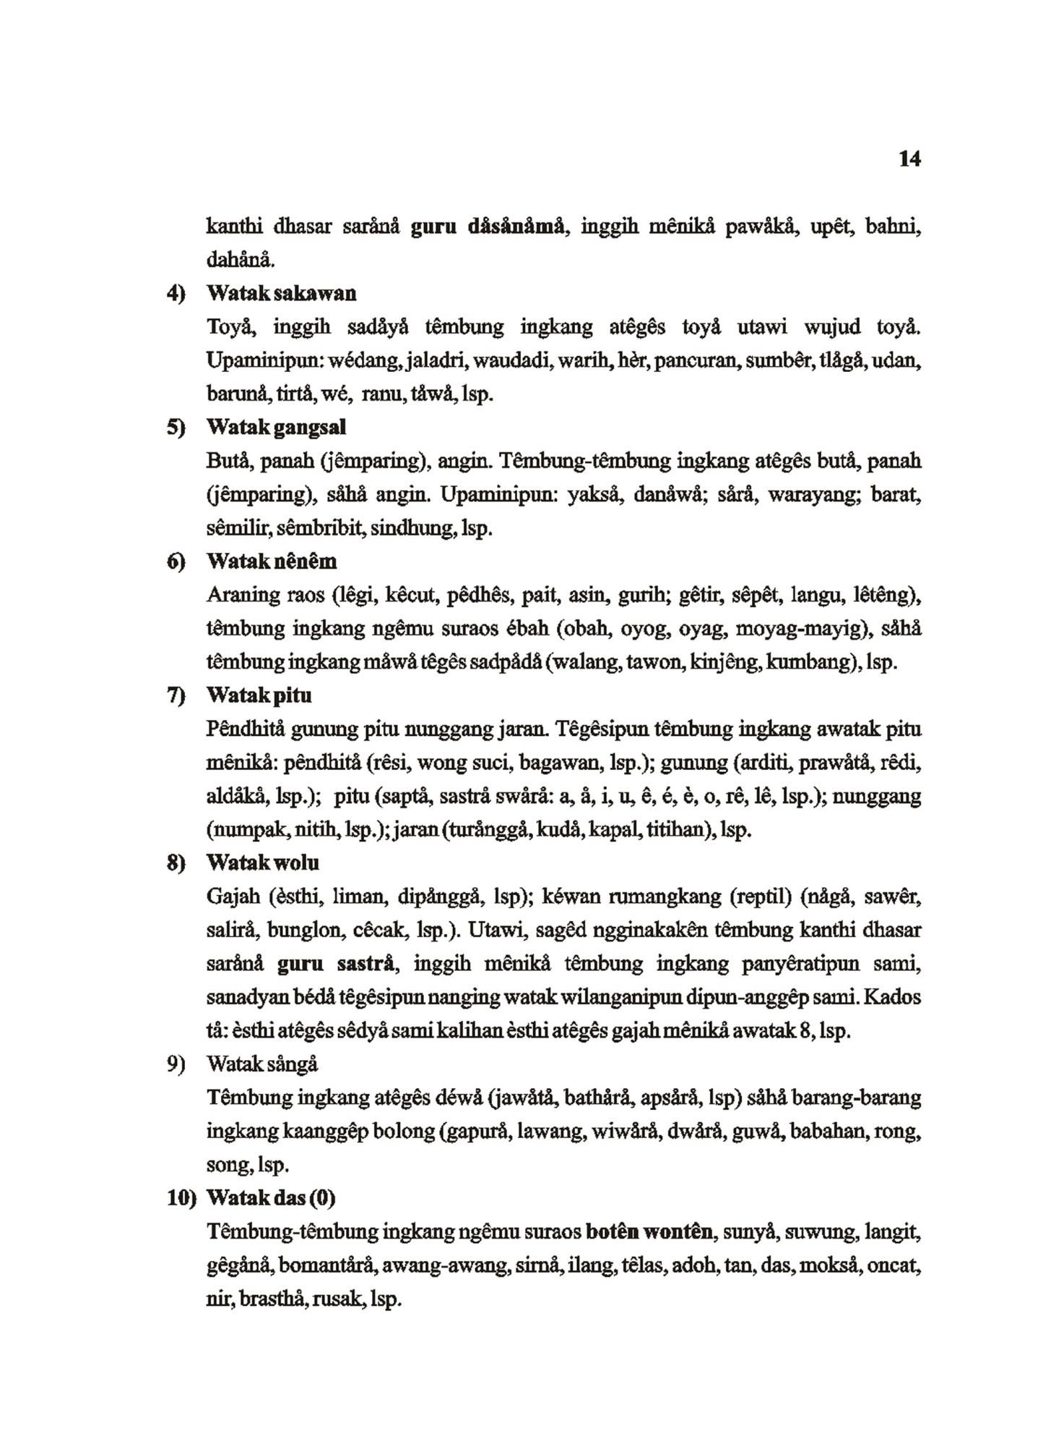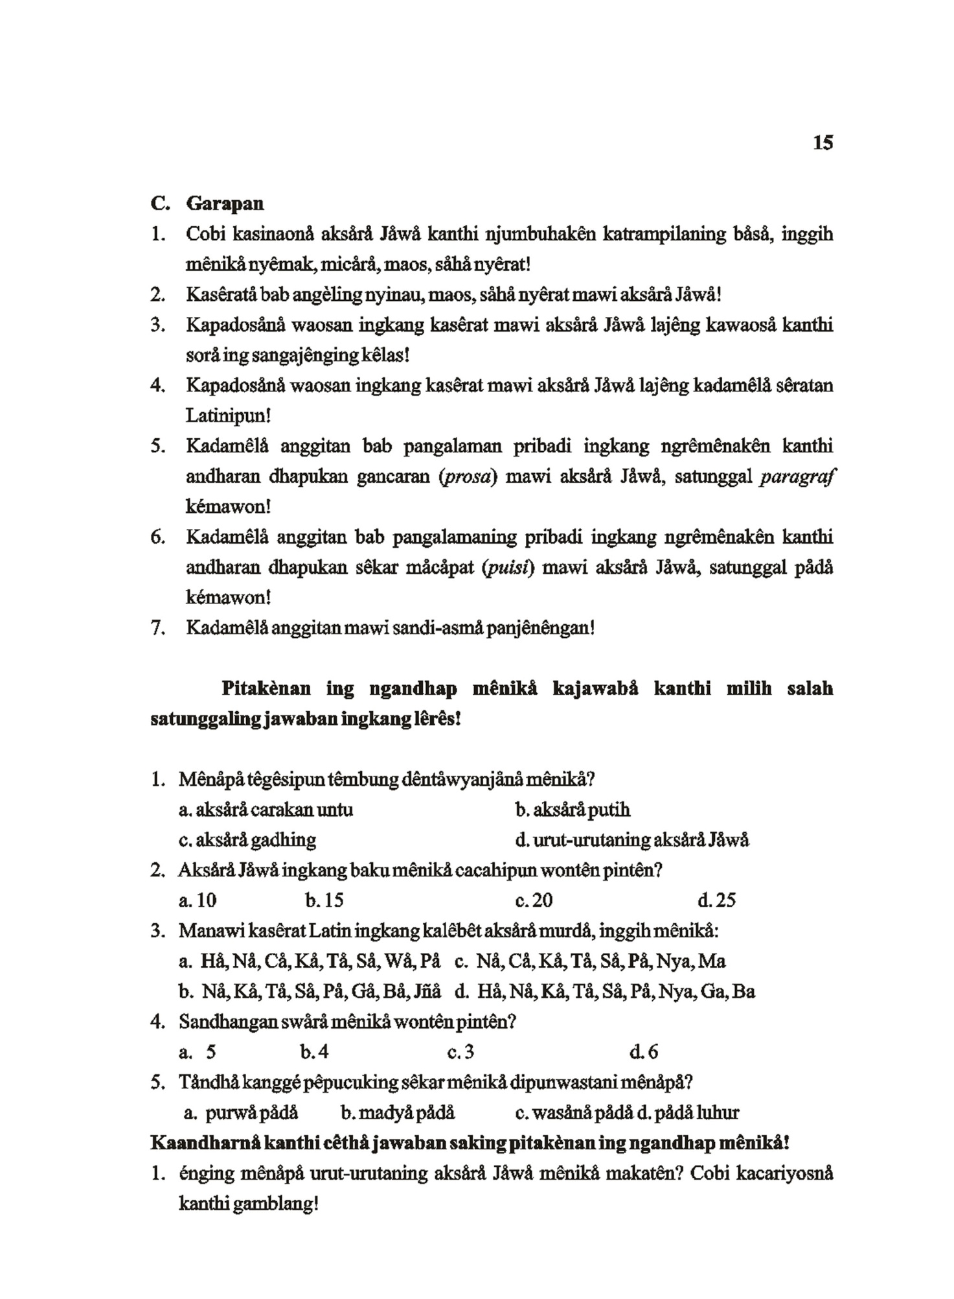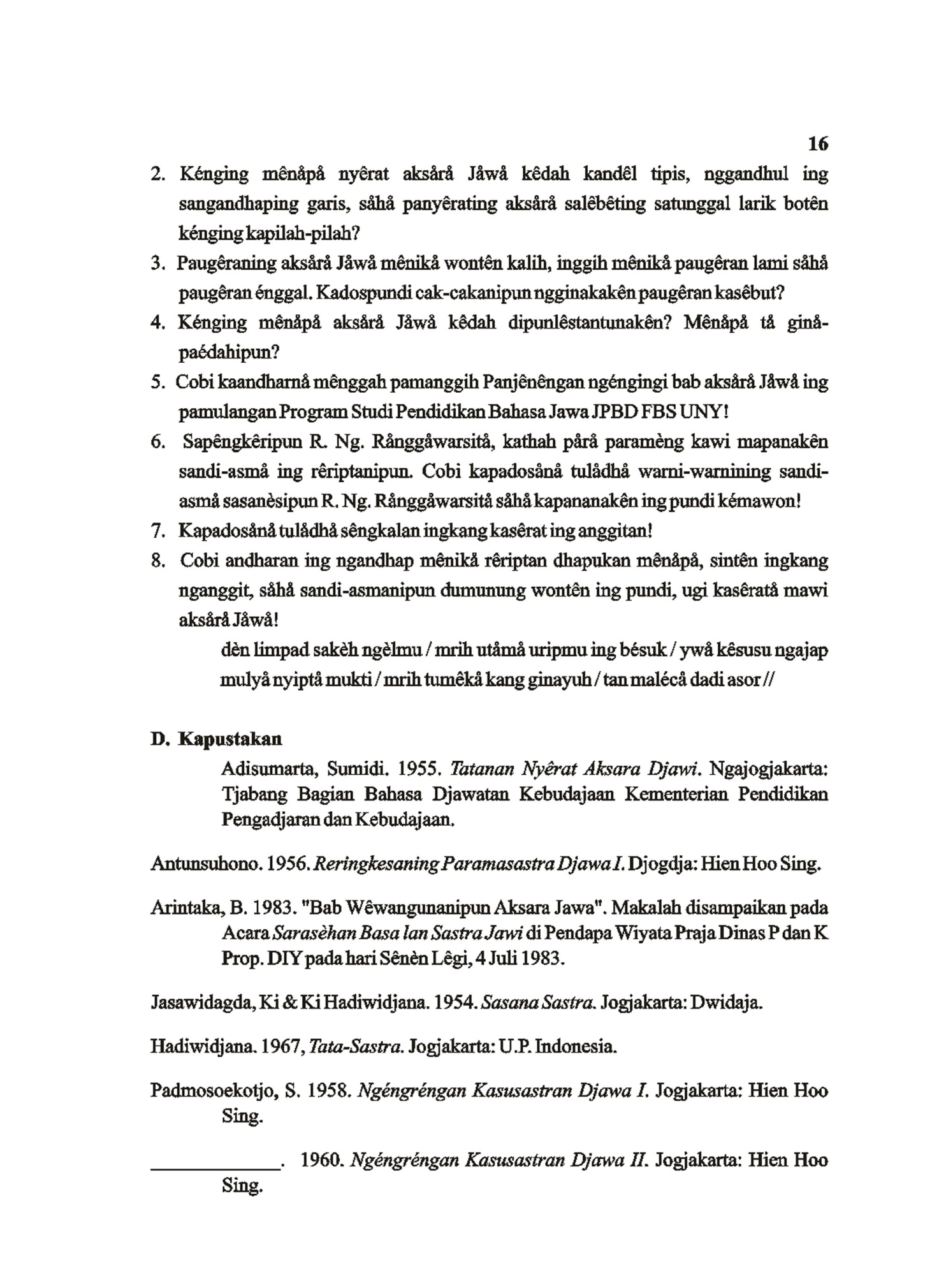

17

Padmosoekotjo, S. 1989. Wêwaton Panulisé Basa Jawa Nganggo Aksara Jawa. Surabaya: PT. Citra Jaya Murti.

Perry, Edward Delavan. 1953. A Sanskrit Primer. New York: Columbia University Press.

Poedjowardojo,S. 1958. Petikan Mantja Warna. Bandung, Djakarta: Ganaco N.V

Poerwadarminta, W.J.S. 1939. Baoesastra Djawa. Groningen, Batavia: J.B. Wolters' Uirgevers-Maatschappij N.V.

___________. 1953. Sarining Paramasastra Djawa. Djakarta: Noordhoff-Kolff N.V.

Prawiradisastra, Sadjijo. 1987. "Kawruh Basa". Sêratan kanggé Garan Panataran Guru Bahasa dan Sastra Jawa ing Kantor Wilayah Departemen Pendidikan dan Kebudayaan Propinsi Jawa Tengah Semarang.

Riyadi, Slamet.2002. ha-na-ca-ra-ka (Kelahiran Penyusunan, Fungsi, dan Makna). Yogyakarta: Yayasan Pustaka Nusatama.

Sastrawardaya, Mas Samud. 1950. Campur-bawur. (Sêratan Aksårå Jåwå). Djakarta: J.B. Wolters' Uitgevers-Maatschappij N.V.

Tim Penyusun.1994. Pedoman Penulisan Aksara Jawa. Yogyakarta: Yayasan Pustaka Nusatama bekerjasama dengan Dinas P dan K Propinsi DIY.

